* 青溪國小附幼數學遊戲學習單

★綜合練習。

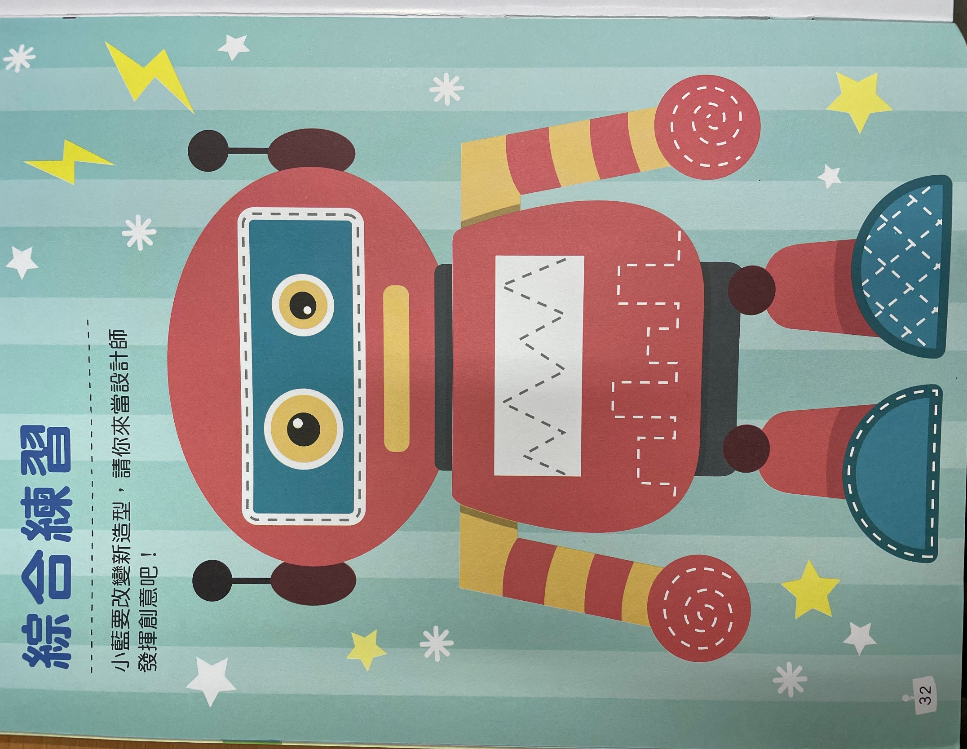

姓名: 座號: 家長請簽名: